



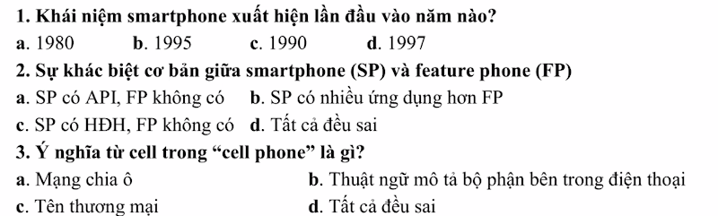

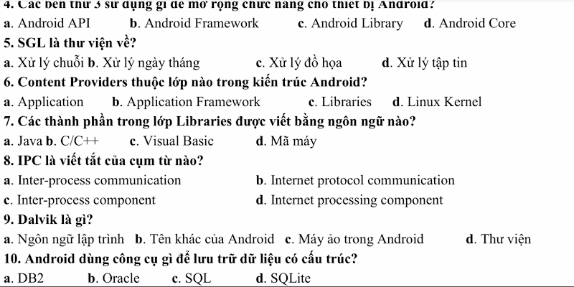

11. Android có ? lớp

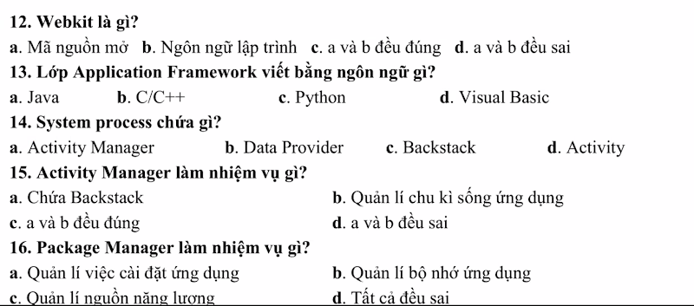

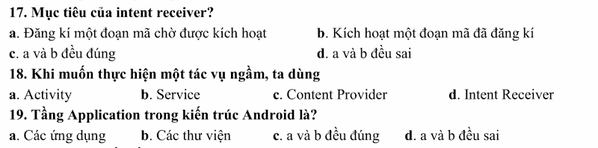

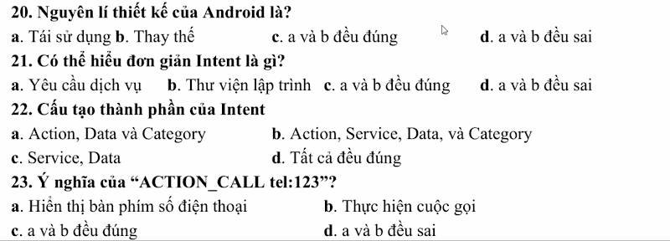

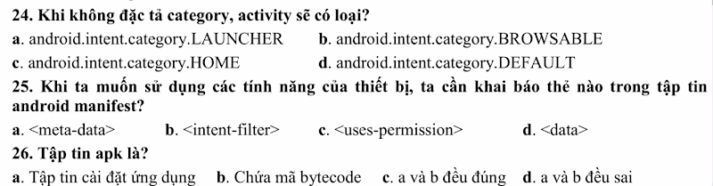

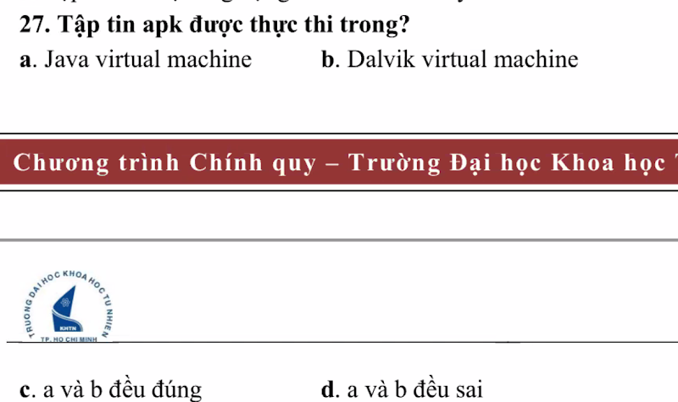

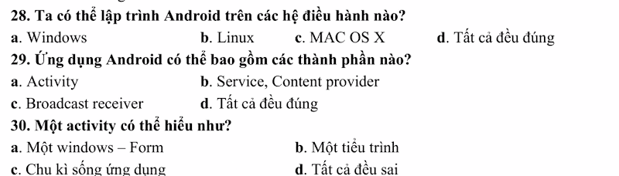

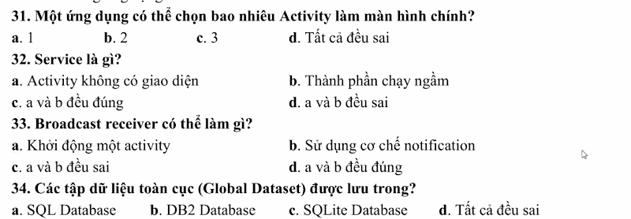

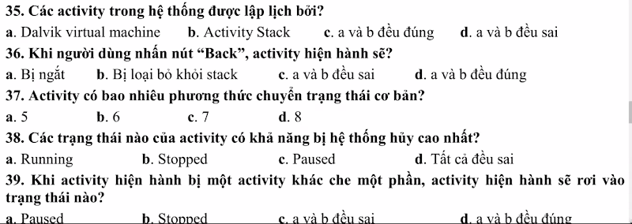

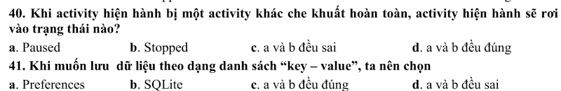

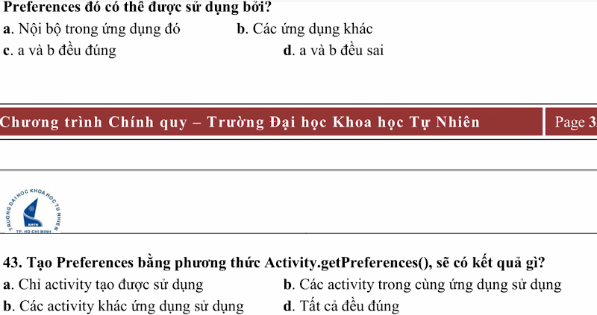

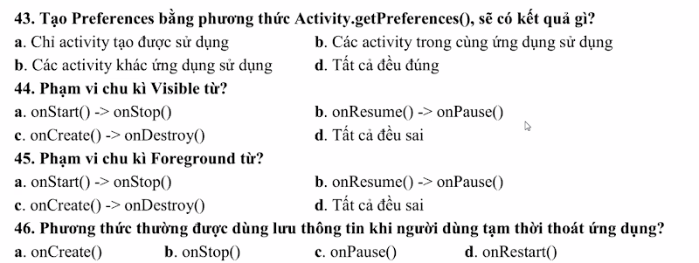

Đáp án đề trắc nghiệm mobile 1D 2C 3A 4A 5C 6B 7B 8A 9C 10D 11… 12A 13A 14… 15B 16A 17… 18B 19A 20… 21A 22A 23B 24D 25C 26A 27… 28D 29D 30A 31A 32C 33D 34C 35D 36A 37B 38B 39A 40B 41A 42A 43B 44A 45B 46B